КОМИТЕТ  РЕСПУБЛИКИ ТАТАРСТАН  ПО ОХРАНЕ ОБЪЕКТОВ КУЛЬТУРНОГО НАСЛЕДИЯ |  | ТАТАРСТАН РЕСПУБЛИКАСЫНЫӉ МӘДӘНИ МИРАС ОБЪЕКТЛАРЫН САКЛАУ КОМИТЕТЫ

ПРИКАЗ БОЕРЫК
 | г. Казань | №

Об утверждении границ и особого режима использования территории выявленного объекта культурного (археологического) наследия «Верхнеколчуринское селище I», расположенного в Алькеевском муниципальном районе Республики Татарстан

В соответствии с Федеральным законом от 25 июня 2002 года № 73-ФЗ
«Об объектах культурного наследия (памятниках истории и культуры) народов Российской Федерации», Законом Республики Татарстан от 1 апреля 2005 года
№ 60-ЗРТ «Об объектах культурного наследия в Республике Татарстан», постановлением Кабинета Министров Республики Татарстан от 12.07.2018 № 565 «Вопросы Комитета Республики Татарстан по охране объектов культурного наследия» п р и к а з ы в а ю:
1. Утвердить:
границы территории выявленного объекта культурного (археологического) наследия «Верхнеколчуринское селище I», расположенного в Алькеевском муниципальном районе Республики Татарстан, согласно приложению № 1 к настоящему приказу;
особый режим использования территории выявленного объекта культурного (археологического) наследия «Верхнеколчуринское селище I», расположенного в Алькеевском муниципальном районе Республики Татарстан, согласно приложению № 2 к настоящему приказу.
2. Отделу учета объектов культурного наследия и градостроительной деятельности обеспечить внесение сведений о границах территории указанного объекта культурного наследия в Единый государственный реестр недвижимости.
3. Контроль за исполнением настоящего приказа оставляю за собой.

Председатель И.Н. Гущин

Приложение № 1
к приказу Комитета
Республики Татарстан по охране объектов культурного наследия от № ________

Границы территории
выявленного объекта культурного (археологического) наследия
«Верхнеколчуринское селище I», расположенного в Алькеевском муниципальном районе Республики Татарстан

Текстовое описание местоположения границ выявленного объекта культурного (археологического) наследия «Верхнеколчуринское селище I»

Объект расположен в Республике Татарстан, Алькеевском муниципальном районе, с. Верхнее Колчурино. Памятник расположен в 0,33 километрах к северо-востоку от северо-восточной окраины с. Верхнее Колчурино, 1,07 километрах к западо-юго-западу от северо-западной окраины с. Нижнее Колчурино, на высокой террасе левого берега р. Инчи (ниже по течению р. Аты, правый приток р. Малый Черемшан).
Линия границ территории объекта культурного наследия проходит:
Сведения о частях границы
Обозначение части границы |  | Описание прохождения части границы
от точки | до точки | Описание прохождения части границы
1 | 2 | 3
1 | 2 | на восток (азимут 96°09'05",86) 58,0 метров
2 | 3 | на восток-юго-восток (азимут 111°00'49",23) 10,8 метра
3 | 4 | на юго-восток (азимут 133°03'09",65) 10,9 метра
4 | 5 | на восток-юго-восток (азимут 105°16'31",61) 60,4 метра
5 | 6 | на восток-юго-восток (азимут 102°28'01",56) 154,3 метра
6 | 7 | на юг-юго-восток (азимут 148°32'33",51) 173,0 метра
7 | 8 | на юг (азимут 176°48'50",72) 65,2 метра
8 | 9 | на юг-юго-запад (азимут 193°07'52",84) 39,3 метра
9 | 10 | на юго-запад (азимут 230°53'54",73) 51,5 метра
10 | 11 | на запад-юго-запад (азимут 244°37'46",37) 55,6 метра
11 | 12 | на запад-юго-запад (азимут 255°12'07",58) 81,1 метра
12 | 13 | на запад (азимут 266°13'41",65) 39,7 метра
13 | 14 | на запад (азимут 280°23'06",50) 26,6 метра
14 | 15 | на запад-северо-запад (азимут 296°02'35",46) 59,7 метра
15 | 16 | на северо-запад (азимут 323°29'26",01) 54,3 метра
16 | 17 | на запад-северо-запад (азимут 298°00'36",17) 54,1 метра
1 | 2 | 3
17 | 18 | на запад-северо-запад (азимут 291°29'34",86) 69,2 метра
18 | 19 | на север (азимут 355°48'13",22) 80,8 метра
19 | 20 | на север-северо-восток (азимут 14°11'31",60) 93,3 метра
20 | 1 | на север-северо-восток (азимут 25°47'16",74) 149,8 метра

Ситуационный план местоположения выявленного объекта культурного (археологического) наследия «Верхнеколчуринское селище I», расположенного
в Алькеевском муниципальном районе Республики Татарстан

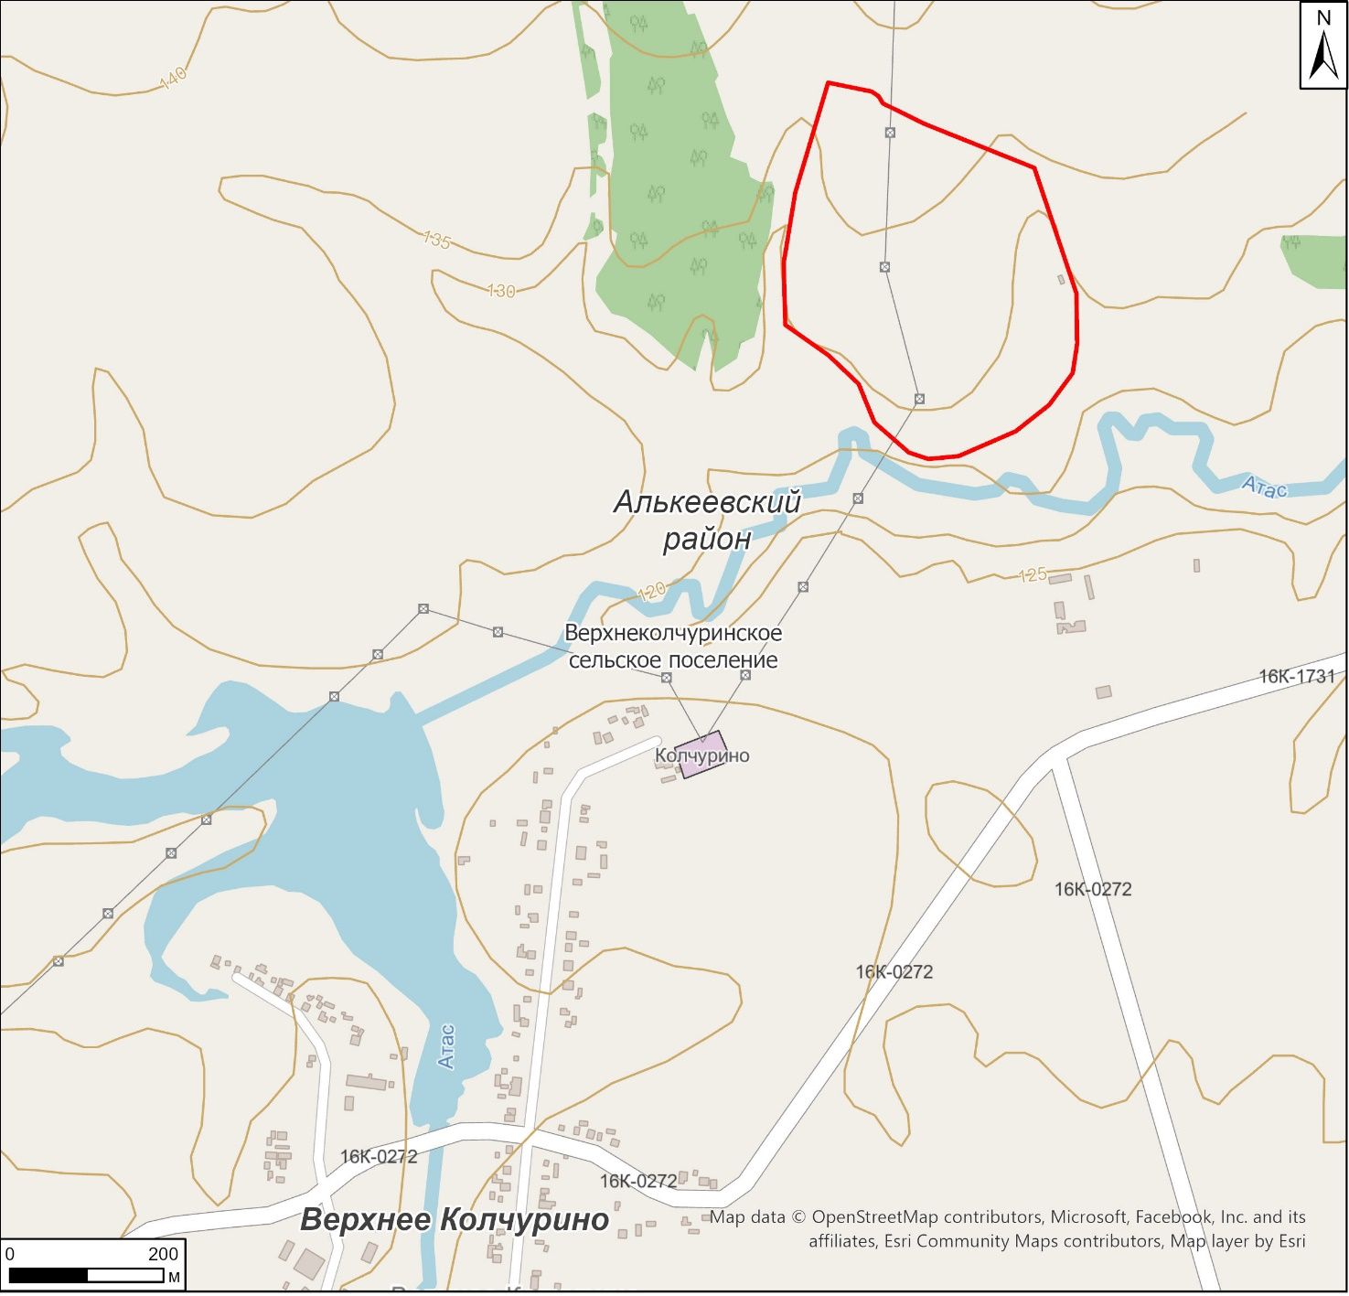

Условные обозначения:

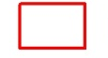 | - - граница месторасположения объекта

Карта (схема) границ территории выявленного объекта культурного (археологического) наследия «Верхнеколчуринское селище I», расположенного
в Алькеевском муниципальном районе Республики Татарстан

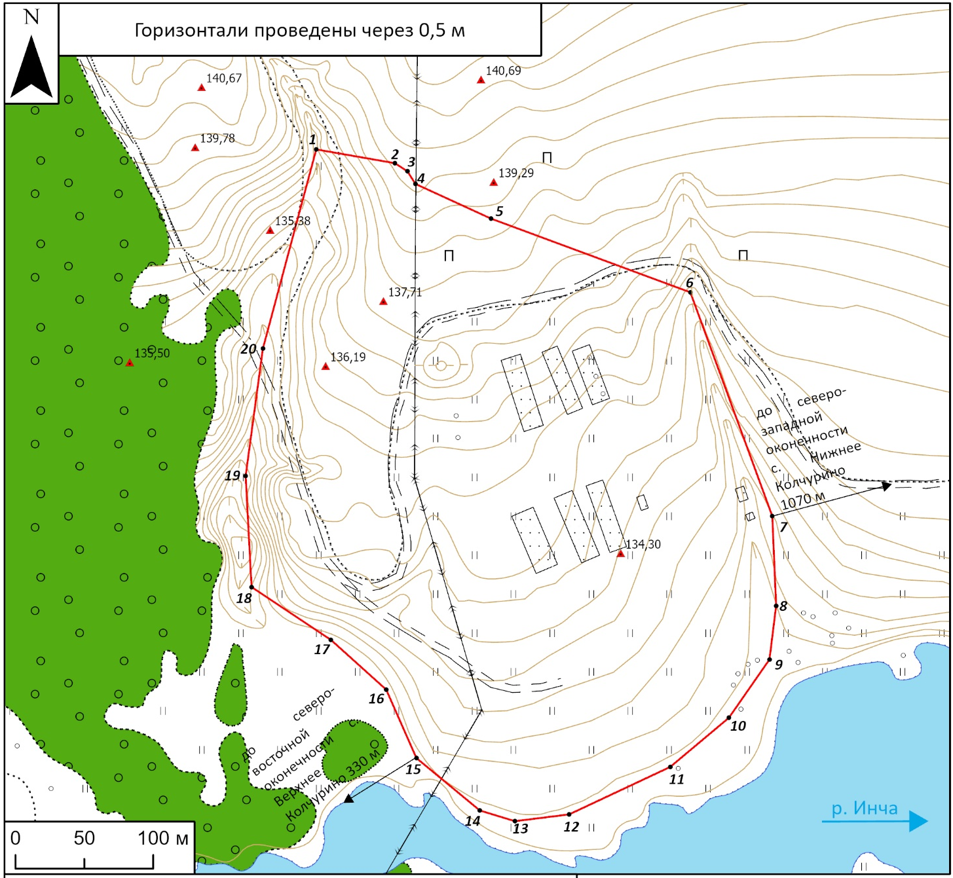
Условные обозначения:
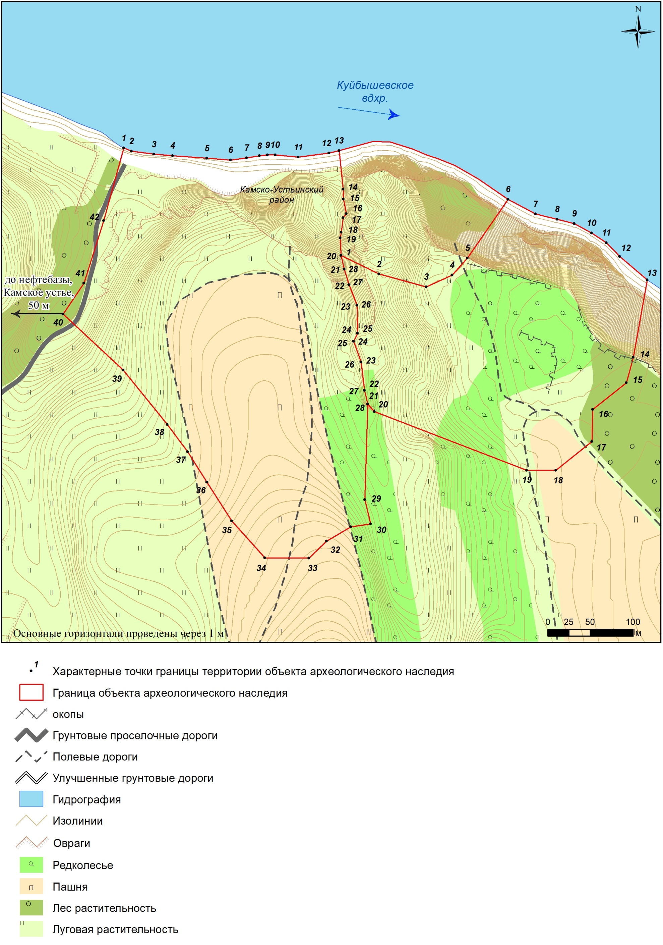 | - характерная точка границ территории объекта | 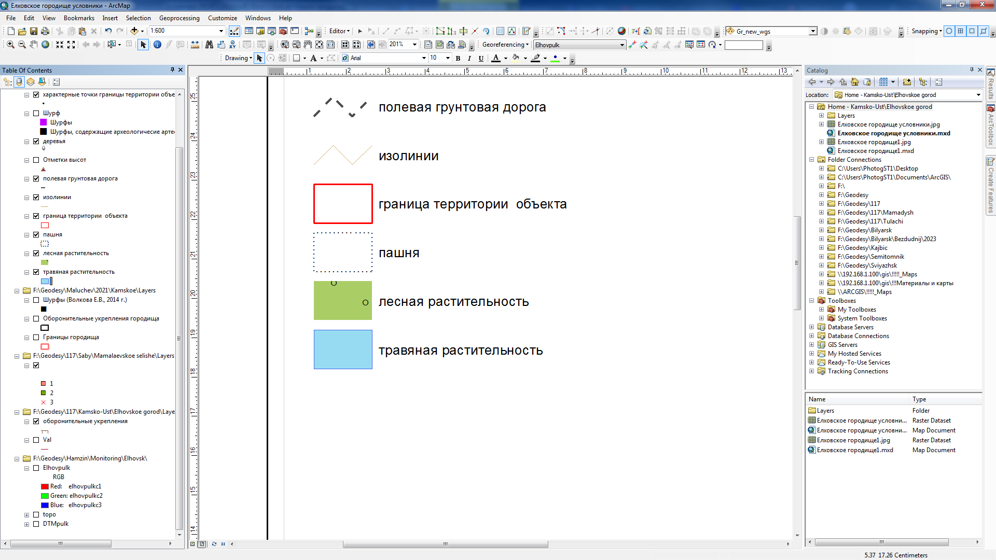 | - гидрография
 | - граница территории объекта | 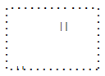 | - травяная растительность
 | - отметки высот | 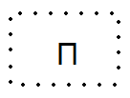 | - пашня
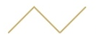 | - изолинии |  | - лесная растительность
 | - полевая грунтовая дорога | 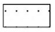 | - строения разрушенные и полуразрушенные (бывшая свиноферма)
 | - ЛЭП

Перечень координат характерных точек
границ территории выявленного объекта культурного (археологического) наследия «Верхнеколчуринское селище I», расположенного в Алькеевском муниципальном районе Республики Татарстан

№ точки | Координаты точки в местной системе координат (МСК-16) |  | Координаты точки во Всемирной геодезической системе координат 1984 года (WGS-84)
№ точки | X | Y | N | E
1 | 2 | 3 | 4 | 5
 | 361665.38 | 1348588.17 | 54.762013 | 49.786544
 | 361655.37 | 1348645.30 | 54.761917 | 49.787430
 | 361649.49 | 1348654.35 | 54.761864 | 49.787570
 | 361640.32 | 1348660.16 | 54.761781 | 49.787659
 | 361615.11 | 1348715.06 | 54.761549 | 49.788507
 | 361561.57 | 1348859.76 | 54.761054 | 49.790746
 | 361399.10 | 1348919.22 | 54.759589 | 49.791642
 | 361333.94 | 1348922.03 | 54.759004 | 49.791675
 | 361294.94 | 1348917.19 | 54.758654 | 49.791593
 | 361252.62 | 1348887.76 | 54.758276 | 49.791129
 | 361216.90 | 1348845.14 | 54.757960 | 49.790461
 | 361182.41 | 1348771.74 | 54.757657 | 49.789315
 | 361177.49 | 1348732.39 | 54.757617 | 49.788703
 | 361185.26 | 1348706.91 | 54.757689 | 49.788309
 | 361223.31 | 1348660.89 | 54.758035 | 49.787600
 | 361273.04 | 1348638.97 | 54.758484 | 49.787268
 | 361309.22 | 1348598.77 | 54.758813 | 49.786650
 | 361347.52 | 1348541.20 | 54.759162 | 49.785762
 | 361428.25 | 1348536.91 | 54.759888 | 49.785709
 | 361520.73 | 1348549.42 | 54.760717 | 49.785919
 | 361665.38 | 1348588.17 | 54.762013 | 49.786544

Приложение № 2
к приказу Комитета
Республики Татарстан по охране объектов культурного наследия от № ________

Особый режим использования
территории выявленного объекта культурного (археологического) наследия «Верхнеколчуринское селище I», расположенного в Алькеевском муниципальном районе Республики Татарстан

Особый режим использования земельных участков, в границах которых располагается объект археологического наследия, предусматривает возможность проведения археологических полевых работ в порядке, установленном Федеральным законом от 25 июня 2002 года № 73-ФЗ «Об объектах культурного наследия (памятниках истории и культуры) народов Российской Федерации» (далее – Федеральный закон № 73-ФЗ), земляных, строительных, мелиоративных, хозяйственных работ, указанных в статье 30 Федерального закона № 73-ФЗ работ по использованию лесов и иных работ при условии обеспечения сохранности выявленного объекта археологического наследия, а также обеспечения доступа граждан к нему.
1. Разрешается:
проведение работ по изучению объекта археологического наследия, включая работы, имеющие цель поиска и изъятия археологических предметов, на основании разрешения (открытого листа), выданного федеральным органом охраны объектов культурного наследия;
проведение изыскательских, проектных, земляных, строительных, мелиоративных, хозяйственных работ, указанных в статье 30 Федерального закона № 73-ФЗ работ по использованию лесов и иных работ в границах территории выявленного объекта археологического наследия, при условии реализации согласованных с уполномоченным органом в области сохранения, использования, популяризации и охраны объектов культурного наследия обязательных разделов об обеспечении сохранности объекта археологического наследия в проектах проведения таких работ или проектов обеспечения сохранности объекта археологического наследия либо плана проведения спасательных археологических полевых работ, включающих оценку воздействия проводимых работ на объект археологического наследия;
организация доступа граждан к объекту археологического наследия в соответствии с законодательством.
2. Запрещается:
проведение изыскательских, проектных, земляных, строительных, мелиоративных, хозяйственных работ, указанных в статье 30 Федерального закона № 73-ФЗ работ по использованию лесов и иных работ в границах территории выявленного объекта археологического наследия, без реализации согласованных с уполномоченным органом в области сохранения, использования, популяризации и охраны объектов культурного наследия обязательных разделов об обеспечении сохранности объекта археологического наследия в проектах проведения таких работ или проектов обеспечения сохранности объекта археологического наследия либо плана проведения спасательных археологических полевых работ, включающих оценку воздействия проводимых работ на объект археологического наследия.

